**Serwer DNS - wprowadzenie**

*(na podstawie https://pomoc.home.pl/baza-wiedzy/dns-co-to-jest-i-jak-dziala)*

**Co to jest DNS?**

**DNS** czyli Domain Name System to najprościej mówiąc system tłumaczący przeglądarkom nazwy adresów domenowych (np. twojadomena.pl) na adresy IP docelowych serwerów (np. 212.85.96.183). Gdy przeglądarka odbierze tłumaczenie nazwy domenowej, to następuje połączenie i otwierana jest wskazana [strona internetowa](https://home.pl/strony/?utm_source=pomoc&utm_medium=pomoc_link_kreator&utm_campaign=pomoc_offer).

**Przykład**: książka telefoniczna lub lista kontaktów w naszym telefonie to świetny przykład analogii pasującej do systemu DNS. Możemy przyrównać działanie tego systemu do katalogu, w którym określone nazwy (np. [domeny](https://home.pl/domeny/?utm_source=pomoc&utm_medium=pomoc_link_domeny&utm_campaign=pomoc_offer)) powiązane są z określonymi numerami (np. adresy IP).

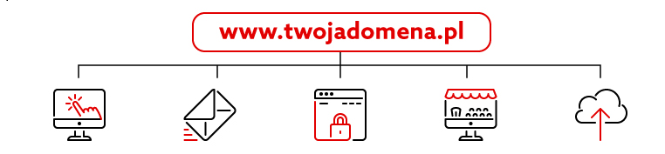

## Domena połączona z adresem IP

Adresy IP przypisane są do określonych serwerów i ich zasobów.

System DNS pozwala uprościć cały mechanizm działania Internetu zapamiętując i przekazując przeglądarkom lokalizacje zasobów za pomocą przyjaznych użytkownikom adresów [domen](https://home.pl/domeny/?utm_source=pomoc&utm_medium=pomoc_link_domeny&utm_campaign=pomoc_offer). To adres IP, a więc adres numeryczny jest głównym adresem określającym zasoby w sieci Internet. To właśnie system DNS ułatwia nam wszystkim poruszanie się po Internecie, dzięki umożliwieniu stosowania łatwiejszych do zapamiętania adresów [domen](https://home.pl/domeny/?utm_source=pomoc&utm_medium=pomoc_link_domeny&utm_campaign=pomoc_offer) (np. twojadomena.pl).

Warto podkreślić, że system ten odpowiada nie tylko za dostęp do [stron Internetowych](https://home.pl/strony/?utm_source=pomoc&utm_medium=pomoc_link_kreator&utm_campaign=pomoc_offer), ale również wpływa na pocztę e-mail oraz inne usługi korzystające z nazw [domen](https://home.pl/domeny/?utm_source=pomoc&utm_medium=pomoc_link_domeny&utm_campaign=pomoc_offer).

Podsumowując, serwery DNS tłumaczą nazwy [domen](https://home.pl/domeny/?utm_source=pomoc&utm_medium=pomoc_link_domeny&utm_campaign=pomoc_offer) na adresy IP, dzięki czemu przeglądarki wiedzą do jakich zasobów się odwoływać po wpisaniu konkretnej nazwy domeny. Warto pamiętać, że nie tylko serwery ale każde urządzenie podłączone do Internetu posiada swój unikalny adres IP.

Zgodnie z tym co zostało opisane powyżej, za kulisami sieci Internet pracują serwery DNS. Jest to rozbudowana sieć komputerów zlokalizowanych na całym świecie, które nieustannie przekazują sobie wzajemnie informacje o aktualnej konfiguracji Internetu (która [domena](https://home.pl/domeny/?utm_source=pomoc&utm_medium=pomoc_link_domeny&utm_campaign=pomoc_offer) prowadzi na jaki adres IP).

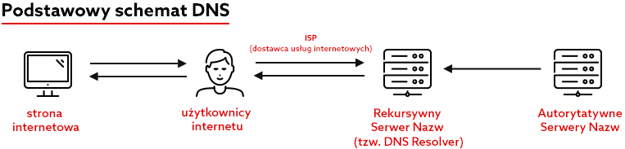

## 

## Kto zarządza serwerami DNS?

Za poprawne działanie, nadzór nad całym system DNS, a także aktywnych w sieci [domen internetowych](https://home.pl/domeny/?utm_source=pomoc&utm_medium=pomoc_link_domeny&utm_campaign=pomoc_offer) (w tym wprowadzanie nowych nazw) odpowiadają dwie organizacje:

* [**IANA**](https://www.iana.org) (ang. Internet Assigned Numbers Authority),
* [**ICANN**](https://icann.org) (ang. The Internet Corporation for Assigned Names and Numbers).

Powyżej wymienione organizacje nie rejestrują samych domen i nie sprzedają ich – odpowiadają za porządek w sieci Internet, a rejestrację przenoszą na operatorów poszczególnych rozszerzeń, którzy korzystają z pomocy akredytowanych rejestratorów.

W Polsce nadzór nad domeną z rozszerzeniem .pl został przekazany Naukowej i Akademickiej Sieci Komputerowej (**NASK**). NASK zapewnia możliwość [rejestracji domen](https://home.pl/domeny/?utm_source=pomoc&utm_medium=pomoc_link_domeny&utm_campaign=pomoc_offer) (obecnie rejestracja odbywa się tylko przez partnerów, np. home.pl), ale także utrzymuje aktywność innych rozszerzeń: regionalnych (np. *.waw.pl) i funkcjonalnych (*.com.pl).